LES CLASSES DE DÉFENSE ET DE SÉCURITÉ GLOBALE (CDSG)
-Qu’est-ce qu’une classe défense et sécurité globale ?
C’est un projet pédagogique, interdisciplinaire et pluriannuel, mené à l’initiative d’une équipe enseignante et en partenariat avec une unité militaire marraine dans le cadre de l’enseignement de défense. Au cœur du parcours de citoyenneté et en lien avec le socle commun de connaissances, de compétences et de culture, les CDSG * offrent des temps de rencontres et d’activités avec des militaires pour donner aux élèves des repères pour comprendre la défense, à travers ses acteurs et ses enjeux, son histoire, sa mémoire et son patrimoine. Elles contribuent également à la construction des parcours éducatifs (citoyen, avenir, artistique et culturel, et de santé) de chaque élève.
Source : fascicule du ministère des armées sur l’enseignement à la Défense.
* Les CDSG sont l’un des dispositifs majeurs du plan égalité des chances du ministère des armées. Elles participent au lien armées – jeunesse. Inscrites dans le protocole interministériel de 2016 développant les liens entre la jeunesse, la défense et la sécurité nationale, elles s’adressent aux établissements scolaires du secondaire relevant du ministère de l’éducation nationale et de la jeunesse et du ministère de l’agriculture et de l’alimentation.
La Classe Défense du collège de Kamere existe depuis février 2022. Il est destiné aux élèves de 3ème qui veulent découvrir les métiers de la Défense et de la Sécurité dans le cadre d’un parcours civique (lien citoyen/défense) et d’un parcours culturel et artistique (visites de musées et de lieux emblématiques qui ont un lien avec le devoir de mémoire). Elle est encadrée par une équipe de professeur qui dans le cadre de leurs matières travaille sur des activités en lien avec les questions de Défense. Les élèves qui ont intégré la classe ont posé une candidature en 4ème et se sont portés volontaire pour faire partie de cette aventure.
Cette classe est une 3e générale, à laquelle on a rajouté 2H/semaine en plus pour travailleur le lien entre Défense et citoyenneté. Cela se fait dans le cadre de sorties, de la mise en place de projet au sein du collège et par l’accueil d’intervenants extérieurs qui viennent partager leur expérience.
En 2022, les élèves ont pu donc visiter plusieurs lieux :
-La base navale (pointe Chaleix) : une demi-journée pour visiter les ateliers de la marine et découvrir les différents métiers qui y sont proposés. Une journée CAP CITOYEN où les élèves ont rencontré les fusiliers marins, les pompiers et ont visité le patrouilleur.
-Les musées de la 1ère et de la 2nde Guerre mondiale : où les élèves ont pu dans le cadre de visites guidées en apprendre plus sur ces deux évènements majeurs du XXe siècle qui ont marqué le Pacifique et surtout la Nouvelle-Calédonie.
-La maisons des combattants : où les élèves ont découvert les missions de cet organisme et surtout une exposition sur la bataille de Bir Hakeim (Lien avec le devoir de mémoire).
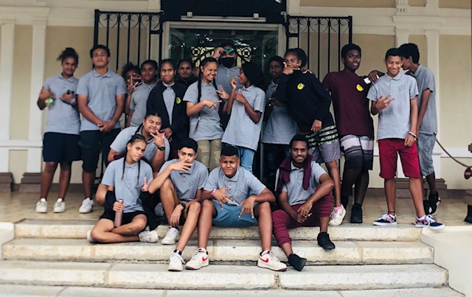
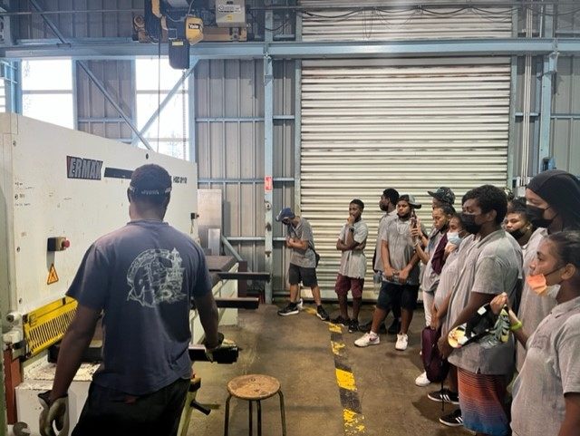

Ils ont pu aussi accueillir de nombreux intervenants :
-Le commandant de la base navale, accompagné du vice-recteur et de l’IPR d’histoire géographie pour la signature de la convention. Cela s’est fait lors d’une cérémonie organisée par les élèves de la classe et par une coutume suivi d’une collation.
-On a reçu aussi la visite du vice-commandant de la base qui est venu nous présenter son parcours et le porte avion Charles de Gaulle. Deux anciens combattants sont venus nous parler des sous-marins et un commando parachutiste est venu parler des OPEX.
-Des responsables de la JDC (Journée Défense et Citoyenneté) sont venus présenter cette journée aux élèves qui est un moment clef du parcours citoyenneté.

Objectifs :
-Travailler le lien Défense et citoyenneté (programme d’EMC de 3e).
-Découvrir les missions et les métiers de la Défense nationale.
-Travailler avec une base référente et participer à des projets et des activités avec elle.
-Découvrir des lieux de mémoires et travailler avec les élèves sur le devoir de mémoire
-Visiter des lieux culturels comme les musées, les centres culturels ou les expositions.
-Travailler sur le parcours orientation en ayant la possibilité de faire un stage d’observation à la marine.
-Créer une dynamique de groupe et apprendre à coopérer et s’entraider pour créer des projets en lien avec la citoyenneté au sein de l’établissement.
-Valider des compétences du socle commun.
-Présenter le parcours Défense à l’oral du DNB.

Pour l’année 2023, la classe reconduit les sorties sur la base navale. Il y en aura 3 cette année : la visite des ateliers, la journée CAP CITOYEN, la journée SPORT, ARMEE, JEUNESSE.
Une visite de la base Paul Klein à Tontouta est prévue ainsi que la visite des musées de la 1ère et 2nde Guerre mondiale et la Maison des Combattants.
Les projets qui vont être mis en place cette année sont aussi très important et sont au cœur de l’enseignement Défense et citoyenneté. Les élèves vont donc participer à des cérémonies et organiser des évènements dans le collège autours de journées commémoratives comme le 14 juillet.
Il y a aussi un travail qui est fait au niveau de l’activité sportive et de la découverte d’arts martiaux comme le Judo et le Self Défense. Ces activités sont encadrées par des professionnels et ont lieu dans le Dojo du collège.

Erick ANTOINE – Professeur référant pour la classe Défense.
Frédéric ANANIA – Professeur principal de la classe.

